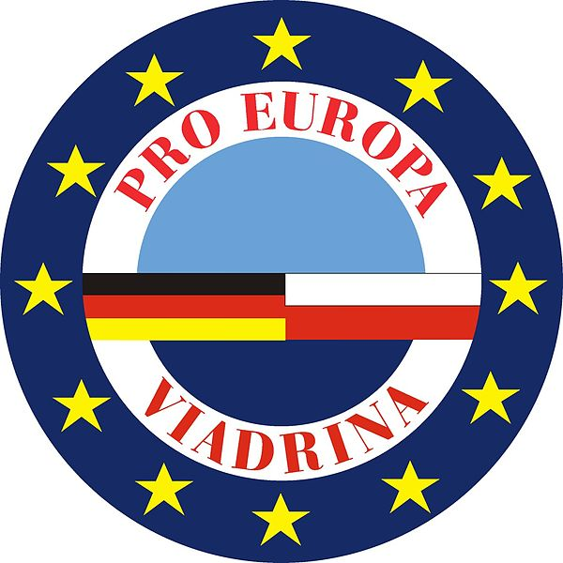
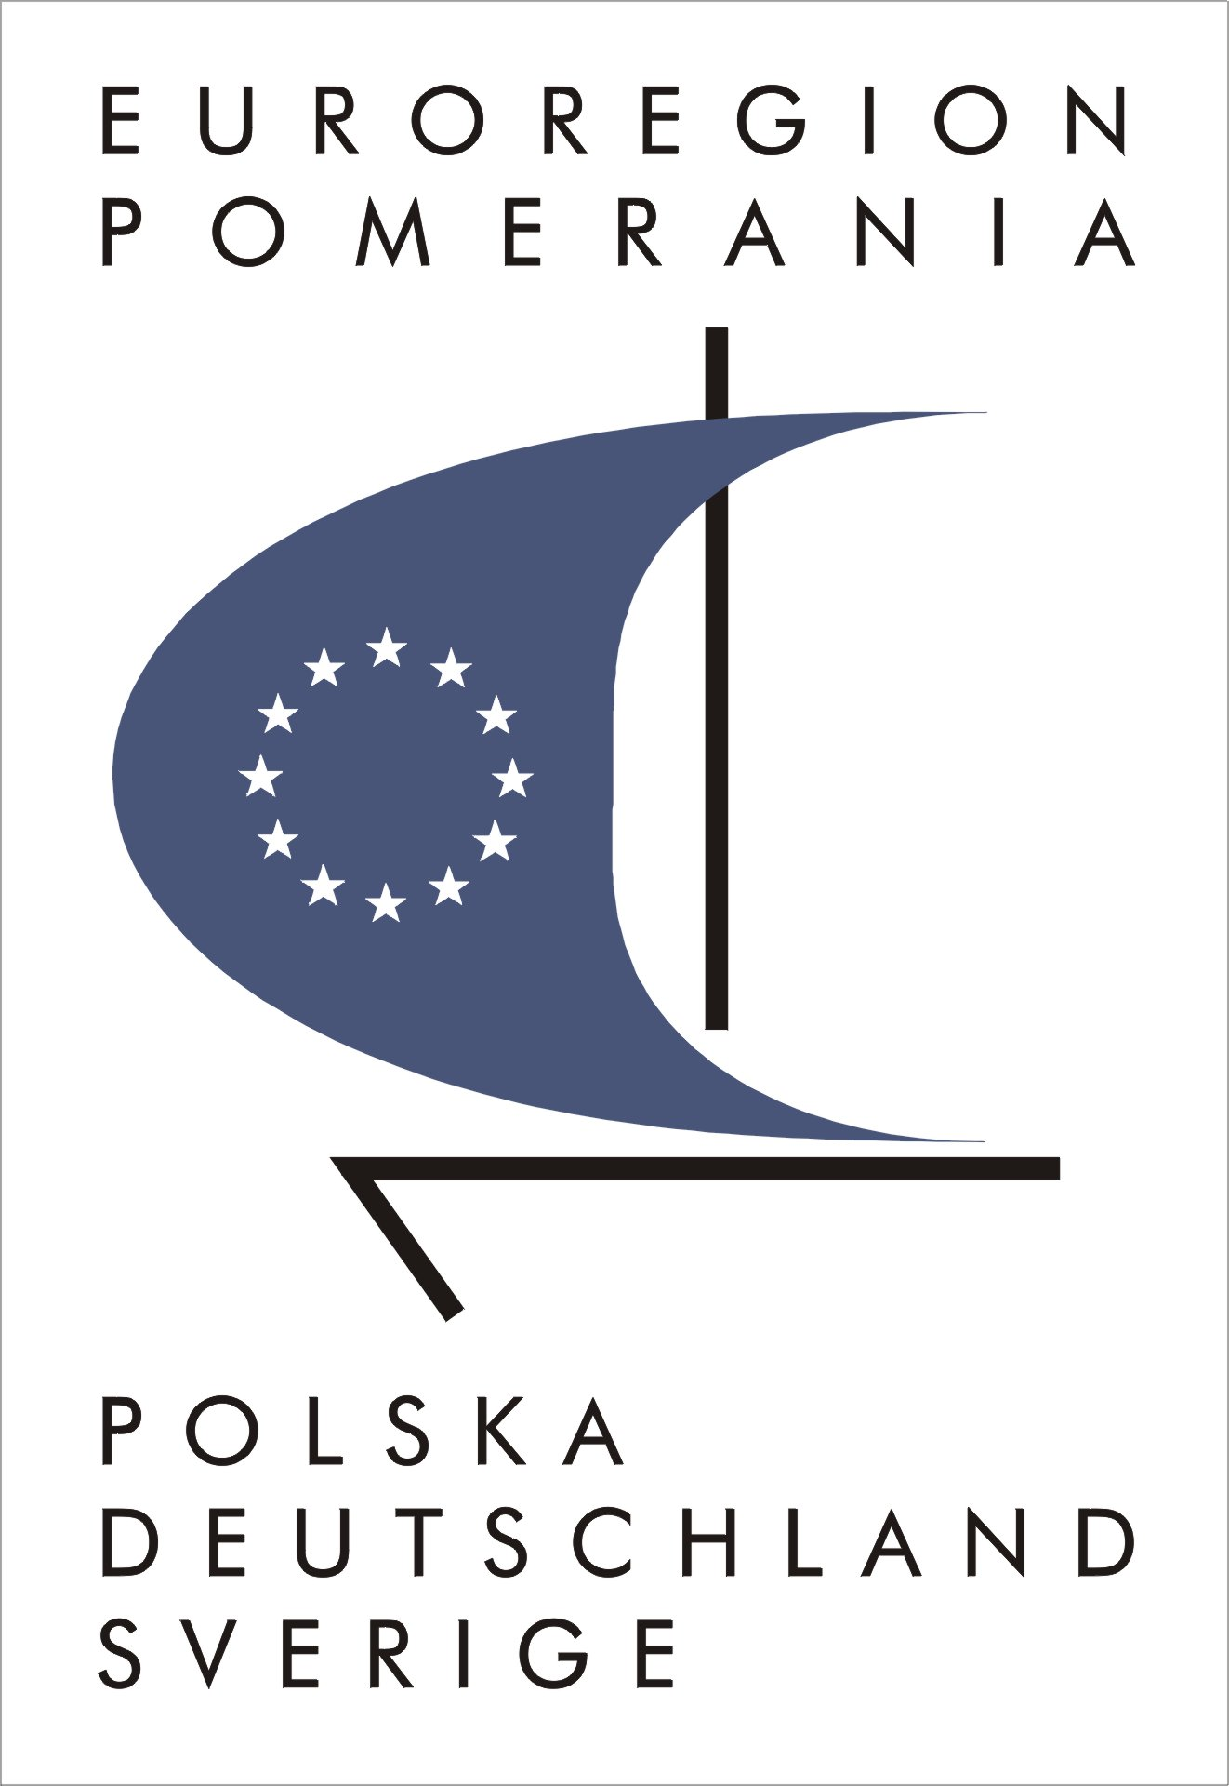
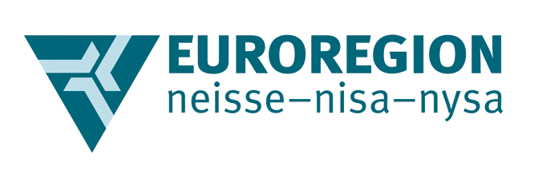

MEMORANDUM

Die Zukunft und Entwicklungsmöglichkeiten der grenzübergreifenden Zusammenarbeit in den Jahren 2014 – 2020 in den deutsch-polnischen Euroregionen:

Pomerania
Pro-Europa Viadrina
Spree – Neisse - Bober
Neisse – Nisa – Nysa

PRÄAMBEL

Mit der Wende 1989 sind entlang der deutsch-polnischen Grenze von der Insel Rügen bis zum Oybin, vom Stettiner Haff bis zum Riesengebirge, EUROREGIONEN gegründet worden.

Wesentliche Aufgaben, denen sich die EUROREGIONEN stellen, sind die grenzübergreifende Zusammenarbeit in den verschiedensten gesellschaftlichen Bereichen, der Wirtschaft u.a.
Gleichzeitig ging es um den Abbau von Stereotypen, des Erreichens einer ausgewogenen Entwicklung und regionale Identität.
Es sind keine leichten Aufgaben, denen sich die EUROREGIONEN stellen.

Zieht man aus heutiger Sicht ein Fazit der Jahre von 1989 bis 2012 so kann mit Fug und Recht behauptet werden, dass die EUROREGIONEN die Voraussetzungen für ein Miteinander in der Grenzregion Polen – Deutschland geschaffen haben, von denen viele Institutionen, Vereine, Verbände, Kommunen, Verwaltungen, Regierungen, Landesparlamente u.a. partizipiert haben.
Ein Beweis dafür ist u.a. die breite und starke Zustimmung zum Beitritt Polens in die EU in der Grenzregion.

Viele Beispiele deutsch-polnischer Zusammenarbeit könnten aufgeführt werden. Die Unterstützung und Nutzung von INTERREG bzw. jetzt Europäische Territoriale Zusammenarbeit, bereitgestellt durch die EU, hat wesentlich dazu beigetragen, den Prozess des gemeinschaftlichen Handelns zu unterstützen.

Heute ist vieles Normalität, viele Partnerschaften und Kooperationen sind entstanden, Unternehmer arbeiten zusammen. Jedoch ist noch vieles nachzuholen, die schwierige Geschichte hat ihre Spuren hinterlassen und an uns liegt es, diese zu beseitigen, aber nicht zu vergessen.

Wir stehen vor neuen Aufgaben und Problemen, die wir gemeinsam lösen wollen. Die EUROREGIONEN haben dazu ihre Entwicklungs- und Handlungskonzepte bzw. Strategien erarbeitet, sich also für den Zeitraum bis 2020 vorbereitet.

Die derzeitigen Informationen, die diesen Zeitraum betreffen, bezogen z.B. auf die Europäische Territoriale Zusammenarbeit 2014 bis 2020, geben Anlass dazu Fragen zu stellen, da die EUROREGIONEN Motor der grenzüberschreitenden Zusammenarbeit waren und sind, derzeit aber nicht direkt in die Vorbereitung des o.g. Förderzeitraumes einbezogen sind.

Die Euroregionen konnten in den vergangenen zwanzig Jahren ein Höchstmaß an Erfahrungen und Kompetenzen, die erforderliche Logistik, vor allem aber Vertrauen und Partnerschaften aufbauen- eine unabdingbare Voraussetzung zur Gestaltung von grenzübergreifenden Kooperationsbeziehungen. Die Euroregionen wollen diese Erfahrungen in die Prozesse einbringen.

Die EUROREGIONEN haben ihren Platz in der deutsch-polnischen Zusammenarbeit, sie sind Mitglied in der Regierungskommission Deutschland / Polen, dem Ausschuss für grenznahe Zusammenarbeit, sind zum Teil Träger des Deutsch-Polnischen Jugendwerkes seit 1994, um nur einiges aufzuführen. Sie leisten Vorort Kleinarbeit, so dass das Zusammenleben in einer Grenzregion für die in ihr lebenden Bürger einfacher wird. Ein Beweis dafür ist z.B. der Zuzug vieler polnischer Bürger in deutsche Kommunen der Grenzregion.
Aus diesen und auch weiteren Gründen haben sich am 05. Februar 2013 die EUROREGIONEN Neisse, Spree-Neiße-Bober, Pro Europa Viadrina und die POMERANIA in Löcknitz zu grundsätzlichen Themen, die die Zukunft der EUROREGIONEN bis 2020 betrifft, verständigt.

Sie wenden sich mit dem nachfolgenden Memorandum an die Landesregierungen, Parlamente und die Öffentlichkeit um Unterstützung für die Arbeit der EUROREGIONEN, um damit die weitere grenzübergreifende Zusammenarbeit auf der Ebene der Kommunen, Institutionen, Verbänden und Vereine, der Bürgerschaft auch weiterhin zu stärken.

1. Die EUROREGIONEN Neisse, Spree-Neiße-Bober, Pro Europa Viadrina und POMERANIA befürworten die Beibehaltung von drei Programmräumen im deutsch-polnischen Grenzraum, also des Status Quo.
Sie sprechen sich gleichzeitig für die Aufnahme der von der EU vorgesehenen Flexibilisierungsmöglichkeiten in die drei künftigen Operationellen Programme aus.

2. Grundlage für die Erarbeitung der Operationellen Programme für Territoriale Zusammenarbeit in den jeweils drei Programmräumen sollten entsprechend dem Bottom-up Ansatz die Entwicklungs- und Handlungskonzepte bzw. Strategien der EUROREGIONEN sein.
Dieser Ansatz hat sich in den drei bisher realisierten Förderprogrammen bewährt und verwirklicht gleichzeitig das Subsidiaritätsprinzip.

3. Die Euroregionen fordern die Aufrechterhaltung der Förderfähigkeit der Mehrwertsteuer, die man gemäß den geltenden Landesvorschriften nicht zurückerstattet bekommt, und des in Aussicht gestellten Fördersatzes von bis zu 85% im Bereich der Förderung der Europäischen Territorialen Zusammenarbeit.

In Kenntnis der Finanzausstattung der Kommunen, Institutionen, Vereine, Verbände usw. ist vorauszusehen, dass die Inanspruchnahme der Förderung aus o.g. Programm für potenzielle Projektpartner dennoch nicht oder nur schwer möglich sein wird.
Die Länder als Einreicher der Operationellen Programme an die Europäische Kommission müssen mit der Einreichung der Operationellen Programme den nationalen Anteil der Cofinanzierung zu den ausgereichten Finanzmitteln sichern.
Geprüft werden sollte, dass bei Beibehaltung der maximalen Förderhöhe von 85% ein weiterer Anteil als Eigenanteil für die Projektantragsteller durch die am Programm beteiligten Länder bereitgestellt wird, um damit zu garantieren, dass die betreffenden Projektträger zur Umsetzung der Projekte auch befähigt werden und die Finanzmittel letztlich nicht verfallen.

4. Die Euroregionen fordern, den Projektträgern eine auskömmliche Vorfinanzierung der Projekte zu ermöglichen. Im Hinblick auf den Umsetzungsprozess fordern sie die Vereinfachung und Straffung der Verfahren von der Antragstellung bis zur Abrechnung der Projekte.

5. Das Instrument Kleinprojektefonds ist zur weiteren Entwicklung grenzüberschreitender Verständigung und Kooperation auch in der Zukunft notwendig. Eine effektive, unbürokratische Verwaltung ist eine zwingende Voraussetzung zum erfolgreichen Weiterführen dieses Instrumentes. Der Kleinprojektefonds hat sich bewährt und soll fortgesetzt werden.

6. Die Euroregionen plädieren für die Sicherung der Kontinuität der Finanzierung der
grenzübergreifenden Zusammenarbeit.

7. Die EUROREGIONEN werden – entsprechend ihren Satzungen – weiterhin die Zusammenarbeit in der Grenzregion fördernd weiterentwickeln. Um dieses Ziel zu erreichen, sollten die deutschen Partner der EUROREGIONEN Pro Europa Viadrina, Spree-Neiße-Bober und Neisse zudem Träger des Deutsch-Polnischen Jugendwerkes für den Schüler- und Jugendaustausch werden. (Die EUROREGION POMERANIA, Mecklenburg-Vorpommern und Zachodniopomorskie sind bereits Träger.)
Um die o.g. Ziele zu verwirklichen werden die EUROREGIONEN, wie andere Vereine und Verbände auch, sich den verschiedensten Möglichkeiten der Projektarbeit bedienen.

8. Die EUROREGIONEN werden ab sofort 2-mal jährlich Arbeitstreffen auf der Ebene der Geschäftsstellen und davon 1-mal jährlich unter Teilnahme der Präsidenten bzw. Vorsitzenden der EUROREGIONEN durchführen.
Ziel soll es sein, Erfahrungen auszutauschen und über die Umsetzung der Entwicklungs- und Handlungskonzepte / Strategien u.a. zu diskutieren bzw. zu informieren.
Gleichzeitig werden die EUROREGIONEN alle zwei Jahre eine gemeinsame Konferenz durchführen, die sich mit Themen der grenzübergreifenden Zusammenarbeit befasst.

Die polnischen Vereine/Verbände haben eine Dachorganisation gegründet, die ihre Interessen vertreten soll.
Die deutschen Vereine werden überprüfen, ob eine analoge Organisationsform auf der deutschen Seite möglich wäre.

gez. die Geschäftsführer / die Präsidenten der EUROREGIONEN

Löcknitz, den 05.02.2013 - Gubin, den 26.03.2013

Euroregion Pomerania PL

Euroregion Pomerania DE

Euroregionu Pro Europa Viadrina PL

Euroregionu Pro Europa Viadrina DE

Euroregion Spree – Neisse – Bober PL

Euroregion Spree – Neisse – Bober DE

Euroregion Neisse PL

Euroregion Neisse DE

